36. TÝDEN  OD 2. KVĚTNA  DO 7. KVĚTNA 2023 | CO NÁS ČEKÁ  TENTO TÝDEN VE ŠKOLE | JAK SE MI DAŘILO
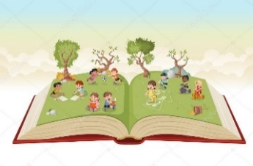  ČTENÍ | * ČTU SLOVA A VĚTY MALÝMI TISKACÍMI PÍSMENY.  * PŘEVYPRÁVÍM PŘEČTENÝ TEXT, REAGUJI NA OTÁZKY.  * ROZEZNÁM ČÁSTI TEXTU (NADPIS, VĚTA, ODSTAVEC).  * PŘEDSTAVUJI SVOU KNÍŽKU – V PÁTEK 5.5.  UŽ ČTEME A PÍŠEME SAMI
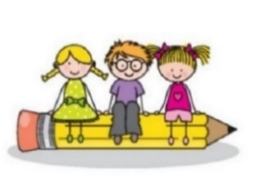  PSANÍ | * ZAPISUJI VĚTU PEČLIVĚ KAŽDÝ DEN DO DENÍKU.  * PŘEPÍŠI ČITELNĚ A PEČLIVĚ SLOVA A KRÁTKÉ VĚTY.  * PÍŠI SPRÁVNĚ MALÁ PÍSMENA, KTERÁ UŽ UMÍM.  * PÍŠI KRÁTKÝ PŘÍBĚH.  * UMÍM PSÁT – str. 7, 8 y, ý, o, ó
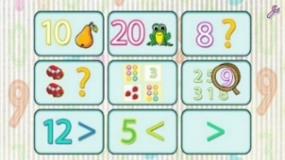  MATEMATIKA | * POČÍTÁM DO 18.  DOMÁCÍ PŘÍPRAVA  * SČÍTÁM A ODČÍTÁM, POROVNÁVÁM.  DOMÁCÍ PŘÍPRAVA  * SPOJÍM PLÁN A KRYCHLOVOU STAVBU.  * SČÍTÁM SOUSEDNÍ POLE.  * MATEMATIKA 2. DÍL 24 – 27
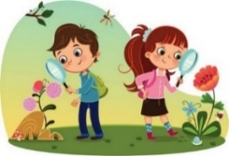 | * SESTAVÍM ZDRAVÝ JÍDELNÍČEK.  PRVOUKA  * POJMENUJI DOMÁCÍ ZVÍŘATA (SAMEC, SAMICE, MLÁDĚ).  * ZASADÍM BYLINKY A ŘEDKVIČKU DO TŘÍDNÍHO ZÁHONKU, PŘEASDÍM TŘÍDNÍ KVĚTINY.
DOMÁCÍ PŘÍPRAVA  PRO OBJEVITELE | KAŽDÝ DEN PÍŠI ČITELNĚ DO DENÍKU VĚTU. VYPOČÍTÁM LIST Z MATEMATIKY. PŘEČTU A DOPLNÍM LIST ZE ČTENÍ A PSANÍ. LISTY DONESU DO DALŠÍHO ÚTERÝ 9.5.
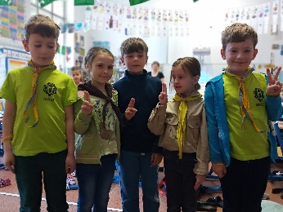
MILÍ RODIČE OBJEVITELŮ A MILÍ OBJEVITELÉ,
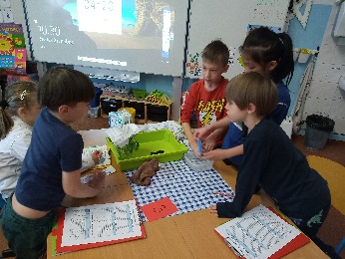
KONZULTACE MÁME ÚSPĚŠNĚ ZA SEBOU. KAŽDÝ OBJEVITEL SI PRO SEBE VYMYSLEL VÝZVU (ÚKOL), NA KTERÉM BUDE DO KONCE ŠKOLNÍHO ROKU PRACOVAT. NA KONCI ŠKOLNÍHO ROKU POKROKY YHODNOTÍME. VŠEM DRŽÍME PALCE.
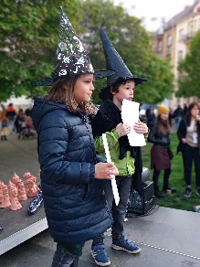
VELKOU RADOST NÁM UDĚLALA VAŠE OBJEVITELSKÁ ZVÍDAVOST A NADŠENÍ PŘI POKUSECH.
S ALICÍ JSME OCENILY ČARODĚJNICKÉ SETKÁNÍ S NĚKTERÝMI DĚTMI A RODIČI NA NÁMĚSTÍ.
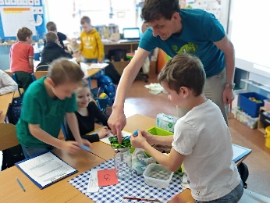
TĚŠÍ NÁS, ŽE NAKONEC NA ŠKOLU V PŘÍRODĚ JEDE SKORO CELÁ TŘÍDA (21 DĚTÍ Z 23).
DĚKUJEME ZA PRŮBĚŽNÉ PLACENÍ.
VE STŘEDU 10. 5. PROGRAM V TOULCOVĚ DVOŘE NA STATKU.
CENA 140,- KČ (LZE PLATIT NA TŘÍDNÍ ÚČET).
VE ŠKOLE SE UVIDÍME V ÚTERÝ 9. 5. ROZLOUČÍME SE S NAŠIMI STUDENTKAMI MONIKOU, VERONIKOU A TEREZKOU. POTVRZENÍ OD LÉKAŘE, KTERÉ DĚTI DOSTALY V PÁTEK, DODEJTE DO PONDĚLÍ 22. 5. POKUD SI VYBERETE Z NABÍDKY KNÍŽEK, OBJEDNÁVKY DONÉST DO 15. 5. DĚKUJI
SLUNEČNÉ MÁJOVÉ DNY PŘEJE LUCKA A ALICE
PODPIS RODIČE (prarodiče, dospěláka): PODPIS OBJEVITELE:

